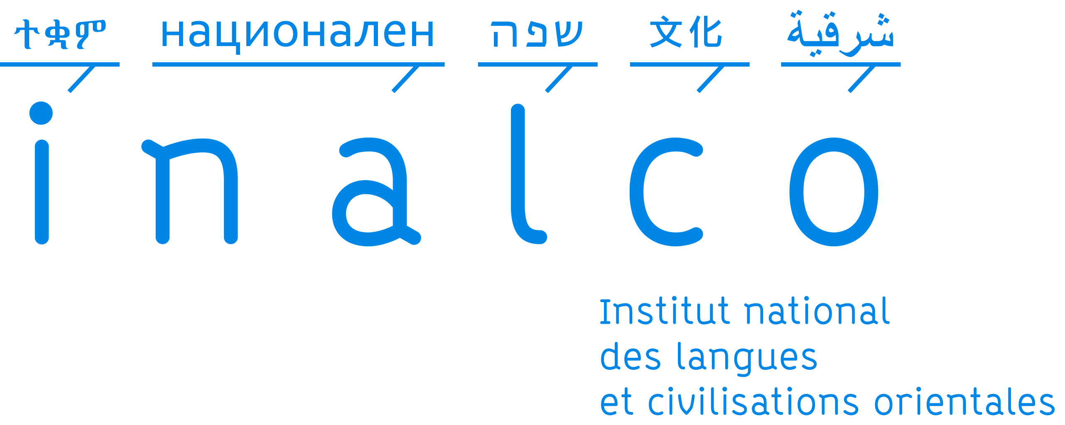 |  | Logo partenaire
Institut National des Langues et Civilisations Orientales
École doctorale n°265 Langues, littératures et sociétés du monde
[unité de recherche]

THÈSE EN COTUTELLE
avec
[Nom de L’Université partenaire]
[Nom de l’éventuelle ED]
[Nom de l’éventuelle unité de recherche]

présentée par
[ Prénom NOM ]

soutenue le XX mois en lettres 201x
pour obtenir le grade de Docteur de l’INALCO
en (indiquer la discipline)
[Titre de la thèse]

THÈSE dirigée par :
[Civilité Prénom NOM] Titre, INALCO
[Civilité Prénom NOM] Titre, co-directeur de cotutelle

RAPPORTEURS :
[Civilité Prénom NOM] Titre, établissement
[Civilité Prénom NOM] Titre, établissement

MEMBRES DU JURY :
[Civilité Prénom NOM] Titre, établissement
[Civilité Prénom NOM] Titre, établissement
[Civilité Prénom NOM] Titre, établissement
[Civilité Prénom NOM] Titre, établissement
[Civilité Prénom NOM] Titre, établissement
[Civilité Prénom NOM] Titre, établissement
[Civilité Prénom NOM] Titre, établissement
[Civilité Prénom NOM] Titre, établissement

 | Prénom NOM  [TITRE de la thèse en français] | Logo partenaire éventuel

Résumé

Insérer votre résumé en français suivi des mots-clés

1700 caractères maximum

[TITRE de la thèse en anglais]

Résumé en anglais

Insérer votre résumé en anglais suivi des mots-clés

